中国教育学会物理教学专业委员会 物理科学方法教育研究基地
简 报
第3期
重庆市育才中学初中物理组 二0一三年六月二十日

速度与智慧的较量
--第二十四届（上半年）重庆市青少年科技模型大赛
2013年3月，我校本着不断探索开展青少年科学探究新思路、新途径与新方法，培养青少年创新精神和创造能力，提高青少年科学文化素质，推动学校科技教育深入开展，全面推进素质教育的原则，组织初2014级学生自愿参与第24 届（上半年）重庆市青少年科技模型大赛并进行相应的专人专员进行培训。
我校主要参与“风影”创意直线赛车竞速赛和电子百拼现场技能赛。主教练是物理组教研组长李鸿老师，负责统筹安排整个培训工作,并指导培训过程。“风影”创意直线赛车竞速赛教练是物理老师李建，主要指导学生组装赛车、介绍并强化比赛规则、传授比赛技巧等。电子百拼现场技能赛的教练是物理老师周凤，主要给学生补充简单的电学知识、认识电子百拼中的所有电子元器件、指导学生拼接电路并介绍其要领。培训期间，重庆科协欧宇老师来校培训参加电子模型比赛的学生，给学生一一介绍电子元件与符号、特殊元件的用法及功能等。
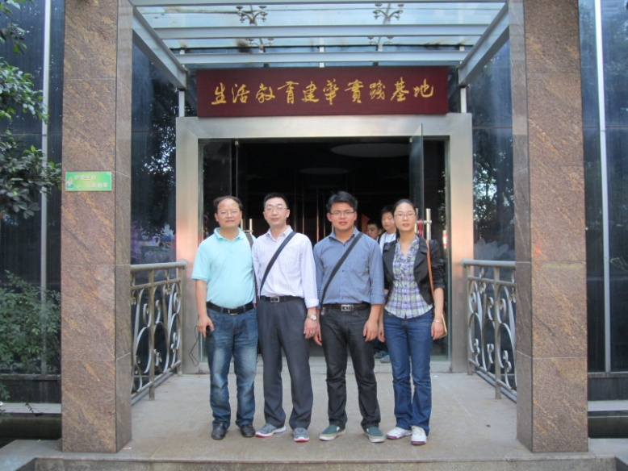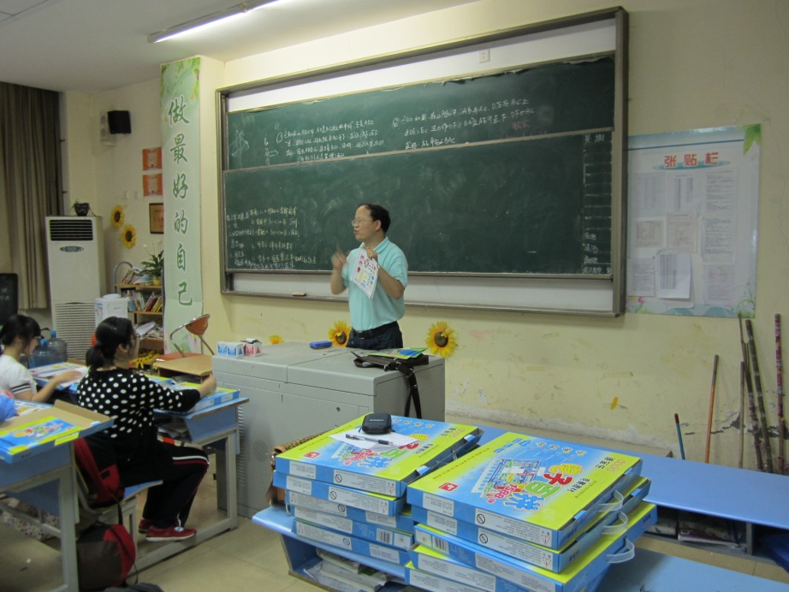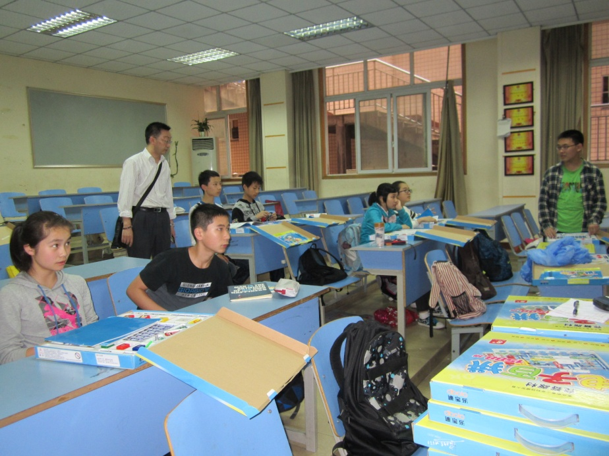
经过比赛选拔决出参加决赛的选手：6名参与电子百拼比赛的学生及2名参与“风影”赛车比赛的学生。2013年5月25日，我校由周凤老师和李建老师带队，带领参与决赛的选手到南川南道中学参加第24 届（上半年）重庆市青少年科技模型大赛的决赛。在决赛中，龙舒婷、刘丁畅和孟雨璠三名同学获得第24 届（上半年）重庆市青少年科技模型大赛决赛一、二、三等奖。
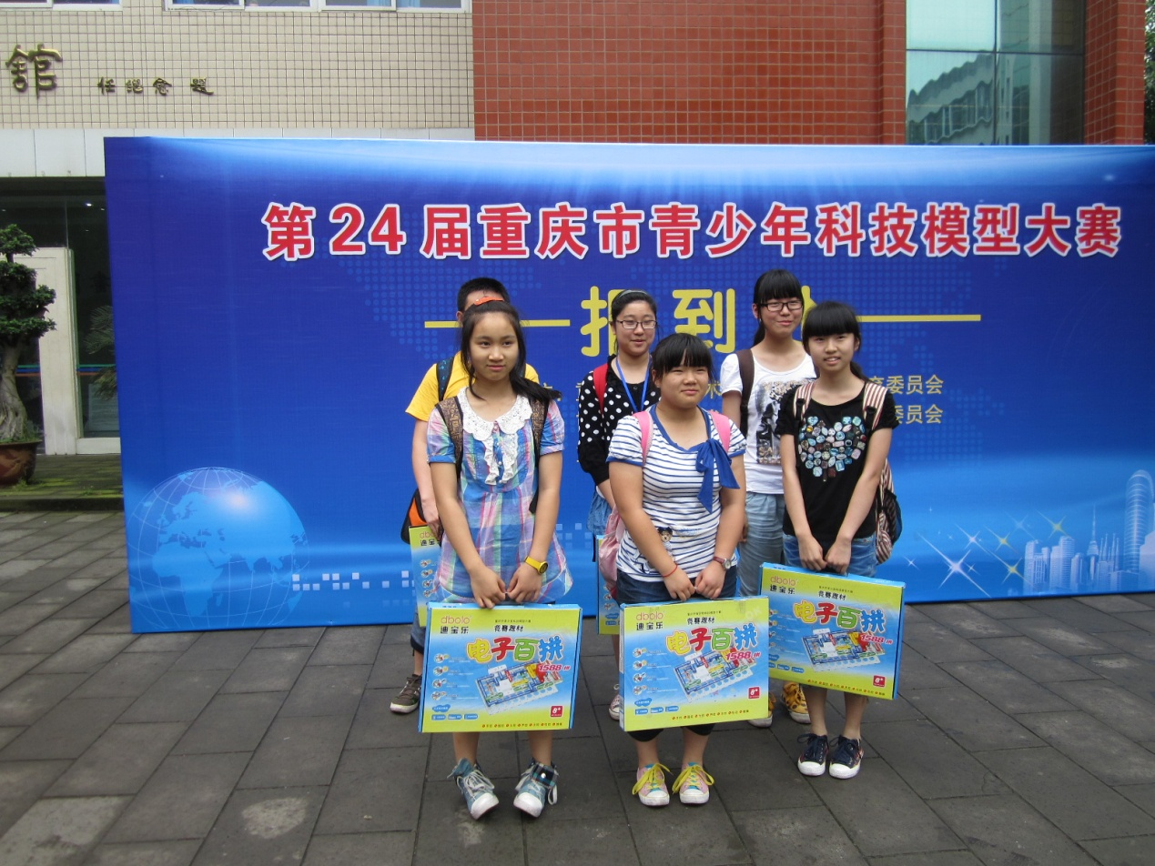
为了鼓励学生的竞技和创新精神，我校又于6月，组织了所有参赛选手进行了校内的决赛，并分别决出一二三等奖。2013年6月28日，在国橡楼一楼，由主教练李鸿老师主持了我校的科技模型大赛颁奖典礼，并给学生颁发奖状和礼品以示鼓励！
第24 届（上半年）重庆市青少年科技模型大赛已经顺利落幕，但是科技模型传达的创新、探索的精神将一直传递和延续下去。

